Chapitre 14
Exercice 1 Modéliser une situation
Une rue est éclairée par un lampadaire (H) et par un spot (F) fixé sur la façade d’un immeuble.
La figure ci-dessous modélise cette situation, mais elle n’est pas à l’échelle.
On sait que : PC = 5,5 m ; CF = 5 m ; HP = 4 m ; $\hat{MFC}$ = 33° ; $\hat{PHL}$ = 40°

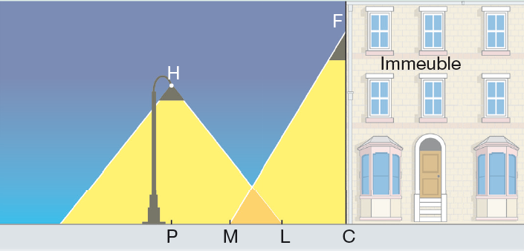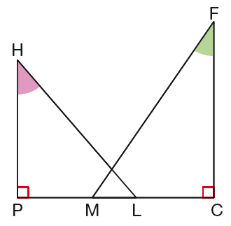

On se propose de déterminer certaines distances.

On s’intéresse à la zone d’éclairage du lampadaire.
Facile ! On divise la longueur du côté opposé à cet angle par la longueur du côté adjacent.
Comment calcule-t-on
la tangente d’un angle aigu d’un triangle rectangle ?

a. Recopier et compléter : « Dans le triangle HPL rectangle en …, le côté adjacent à l’angle $\hat{PHL}$
est [ … ] et le côté opposé est [ … ]. Donc tan $\hat{PHL}=\frac{… }{… }$ ».
b. Expliquer pourquoi PL = 4 $×$ tan 40°.
c. À l’aide de la calculatrice, déterminer une valeur approchée au dixième près de la distance PL.

On s’intéresse à la zone d’éclairage du spot dans un premier temps.
a. Calculer la distance CM, en m. Donner une valeur approchée au dixième près.
b. Calculer la distance ML, en m, correspondant à la zone éclairée à la fois par le lampadaire et le spot.

On souhaite régler le spot situé en F afin que M et L soient confondus.
Aider les installateurs à déterminer alors la mesure de l’angle $\hat{CFM}$. Donner une valeur approchée
à l’unité près.
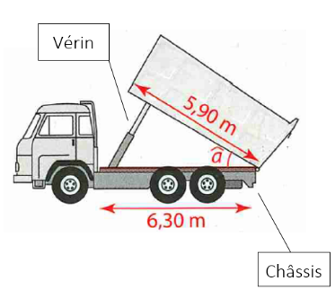
Exercice 2 Déterminer des mesures d’angles

Un vérin permet le vidage de la benne du camion représenté ci-contre.
Pour que le vidage soit complet, il faut que la mesure de l’angle â formé par le châssis et la benne soit supérieure à 45°.

On se propose d’étudier différents cas.

On étudie le cas où le vérin est perpendiculaire à la benne.
Selon les longueurs des côtés connues, on utilise le cosinus ou le sinus ou la tangente de l’angle aigu cherché.

Comment calculer la mesure d’un angle aigu d’un triangle rectangle ?

a. Recopier et compléter : « Dans le triangle rectangle formé par la benne, le châssis et le vérin, on connaît la longueur de l’ … et la longueur du côté … à l’angle â. Donc pour calculer la mesure de l’angle â on utilise son …. On écrit … â = $\frac{5,9}{…}$ ».
b. À l’aide de la calculatrice, déterminer une valeur approchée à l’unité près de la mesure de l’angle â.
Dans ce cas, la benne se vide-t-elle complètement ?

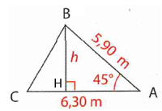
On étudie le cas représenté ci-contre où l’angle â a pour mesure 45°.
a. Calculer la distance h, en m, entre le châssis et la partie haute de la benne. Donner une valeur approchée au centième près.
b. En déduire une valeur approchée de la distance CH, puis de la longueur CB, en m, du vérin.

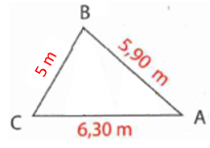
On étudie le cas représenté ci-contre où la longueur du vérin est 5 m.
La benne se vide-t-elle complètement ? Justifier.

